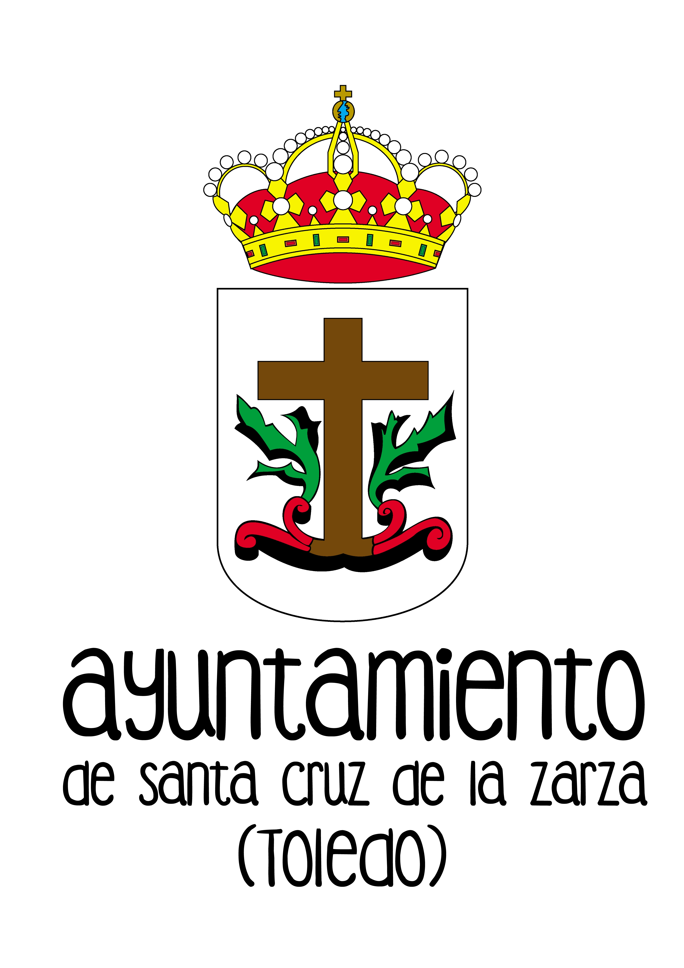

El certamen de pintura rápida “Santiago Almarza” organizado por el Ayuntamiento de Santa Cruz de la Zarza, tiene por objeto fomentar la creación artística, contribuir a la creación y promoción de la cultura y al Patrimonio Local.
El ayuntamiento es el encargado de la organización y los premios son aportados por cada uno de los patrocinadores.
El estilo y la técnica de las obras serán libres y su temática girará en torno al pueblo y el patrimonio cultural y natural de Santa Cruz de la Zarza, sus paisajes, edificios, paseos, monumentos, etc.

1. Participantes
A los premios en metálico pueden optar todos los artistas de nacionalidad española y los extranjeros, residentes en España, que tengan 18 años cumplidos. Admitiéndose una sola obra por autor participante. En la categoría juvenil (14/17 años) e infantil (menos de 17 años) el premio será un será un set de pintura.
2. Inscripción
El mismo día del Certamen, en la plaza de la Constitución en horario de 9:00 h a 10:00 h. debiendo indicar los siguientes datos:
Nombre y apellidos, DNI, domicilio, número de teléfono, fecha de nacimiento.
3. Celebración
El concurso se realizará el 4 de diciembre, entre las 9:00 h y las 17:00 h.
4. Material
Cada participante debe venir provisto del material que precise, incluido el caballete, en el que se mostrará su obra por la tarde, al finalizar el concurso.
El soporte de los trabajos será liso, rígido y monocolor (lienzo, tablero, etc.…) y sin textura. De 50 cm como límite mínimo, y 120 cm como máximo.
La organización del Certamen se reserva el derecho de admisión del soporte y, en ningún caso, se admitirán soportes que presenten alteraciones según lo establecido en las presentes bases.
5. Sellado e identificación
Se realizará el día del certamen, en la Plaza de la Constitución, entre las 9:00 y las 10:00 h., pudiendo comenzar el trabajo inmediatamente después del sellado.
Los pintores deben realizar su obra in situ y no se permite utilizar bocetos, fotografías ni material digital para su elaboración pudiendo el Jurado visitar a los pintores en el lugar que se encuentren.
6. Recepción de las obras
Las obras se entregarán sin firmar entre las 16:00 y las 17:00 h., en la plaza de la Constitución donde se señalizarán con números, y a partir de ese momento se da por finalizado el concurso. No se admitirá ninguna obra deficientemente sellada.
La exposición de todas las obras que han participado será en la plaza de la Constitución entre las 17:00 y las 18:00, los cuadros no premiados podrán venderse una vez esté terminado el fallo del Jurado.
7. Jurado
El jurado estará formado por personas que serán designados por la organización.
8. Lectura del Acta del Jurado
El fallo del jurado será inapelable y no se dará a conocer hasta la entrega de los premios que se efectuará el día 4 de diciembre a las 18:00 h. en el mismo lugar donde estarán expuestas las obras.
Una vez concluida la lectura del Acta del Jurado, las obras premiadas serán firmadas por sus autores.
La organización no se hace responsable de los posibles daños que puedan sufrir las obras durante su exposición.
9. Premios
Premio Santiago Almarza valorado en 1000€ patrocinado por “Ikono Mecanizados”.
Premio Amalia Avia valorado en 700€ patrocinado por el Ayto. de Santa Cruz de la Zarza.
Premio Lucio Muñoz valorado en 300€ patrocinado por “Legumbres La Cochura”
Premio Tomas Medina valorado en 300€ patrocinado por Casa Rural “Cuatro de Oros”
Premio Concepción de Andrés valorado en 300€ patrocinado por “Construcciones Pérez Verdugo”
Premio Cecilia Hijón Lopez-Loriente valorado en 300€ patrocinado por Eurocaja Rural y churrería “El camino”
Infantil y Juvenil Santiago Almarza valorado en un set de pintura patrocinado por “Beasol”
Se podrán añadir más accésits patrocinados hasta el día de la celebración del concurso.
Los premios en metálico estarán sujetos a los impuestos o retenciones vigentes según la Ley, salvo exención concedida por el órgano competente de la Administración Tributaria.
Los premios no son acumulables, ni podrán ser divididos, pero sí declarados desiertos.
10. Obras Premiadas y Accésit.
Quedarán en propiedad de las entidades patrocinadoras correspondientes, quienes se reservan todos los derechos sobre las mismas, incluidos los de reproducción, en los términos establecidos en el Real Decreto Legislativo 1/1996, de 12 de abril.
11. Organización
El ayuntamiento de Santa Cruz de la Zarza, organizador del Certamen, se reserva el derecho de hacer modificaciones o tomar iniciativas no reguladas en las presentes bases, siempre que éstas contribuyan al mayor éxito de la convocatoria.
La participación en esta convocatoria supone la previa aceptación de las bases.

